Documento de Diseño

Índice
Índice 2
Arquitectura 3
Modelo de Datos 4
Diagramas UML 5
Diagrama de Clases 5
Diagrama de Componentes 5
Diagrama de Despliegue 6
Diagrama de Casos de Uso 7
Diagrama de Secuencia 8
Diagrama de Actividades 9
Componentes 10
Consideraciones de diseño 12

Arquitectura
Panoramap se organiza mediante tres capas lógicas: presentación, negocio/procesamiento y datos. Esta separación permite mantener la interfaz independiente de la lógica que gestiona la información y de los servicios que la almacenan.

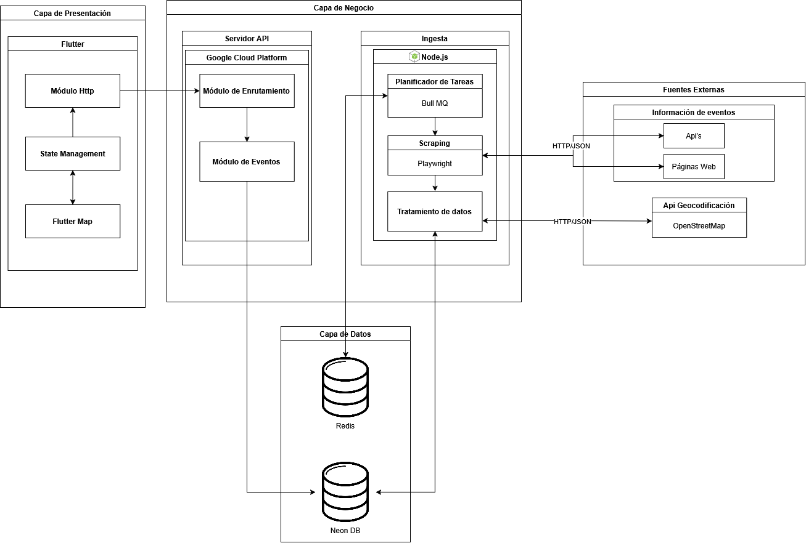
Capa de presentación: corresponde a la aplicación desarrollada con Flutter. Incluye la interfaz, el mapa, la búsqueda y los filtros que permiten explorar eventos. La interfaz envía solicitudes a los servicios de la aplicación y presenta los resultados al usuario.

Capa de negocio y procesamiento: agrupa la API, los módulos de eventos, la planificación de tareas y los procesos de ingesta. En esta capa se coordinan las solicitudes de la aplicación y la recopilación de información desde fuentes externas mediante API públicas y scrapers.

Capa de datos: contempla PostgreSQL alojado en Neon como base de datos principal y Redis como servicio complementario de almacenamiento en memoria o caché, según la configuración representada en los diagramas.

Integraciones externas: el sistema se comunica con servicios de mapas, geocodificación y fuentes públicas de eventos. Estas integraciones dependen de la disponibilidad y de las condiciones de acceso de cada proveedor.

Modelo de Datos
El modelo de datos representa la información que la plataforma necesita para publicar, consultar y organizar eventos. Las entidades y sus relaciones permiten asociar cada evento con sus datos descriptivos, ubicación, fuente de origen y acciones realizadas por los usuarios, como guardar elementos de interés.

La base de datos principal utiliza PostgreSQL a través de Neon. Las relaciones del diagrama buscan reducir la duplicación y mantener la consistencia entre registros. Antes de incorporar información recolectada desde fuentes externas, los procesos de ingesta deben normalizar los campos relevantes y validar los datos disponibles.

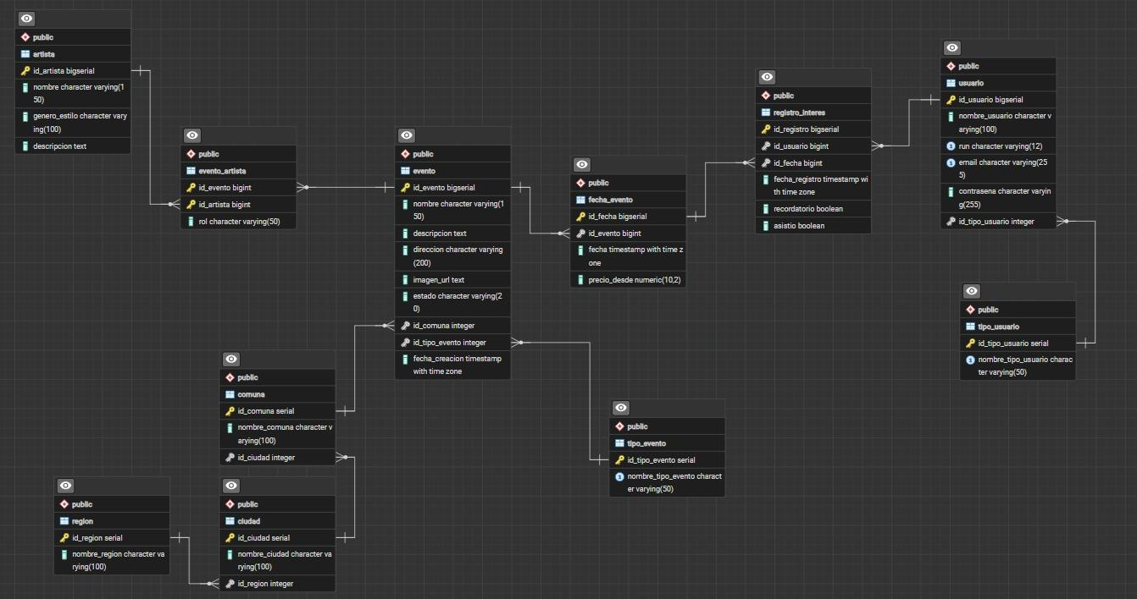

Nota: el diagrama incluido es la referencia visual del modelo. Los atributos, claves y cardinalidades concretos deben interpretarse según lo representado en él; este texto describe su propósito general sin añadir campos que no estén especificados.

Diagramas UML

Diagrama de Clases
El diagrama de clases muestra la estructura estática del sistema mediante las clases, atributos, operaciones y asociaciones representadas. Sirve como referencia para organizar las entidades del dominio y orientar la implementación de las funcionalidades de búsqueda, consulta y gestión de eventos.

Las relaciones entre clases deben mantenerse coherentes con el modelo de datos y con las responsabilidades de cada módulo. La persistencia y las reglas de negocio no deberían quedar concentradas en la interfaz gráfica.

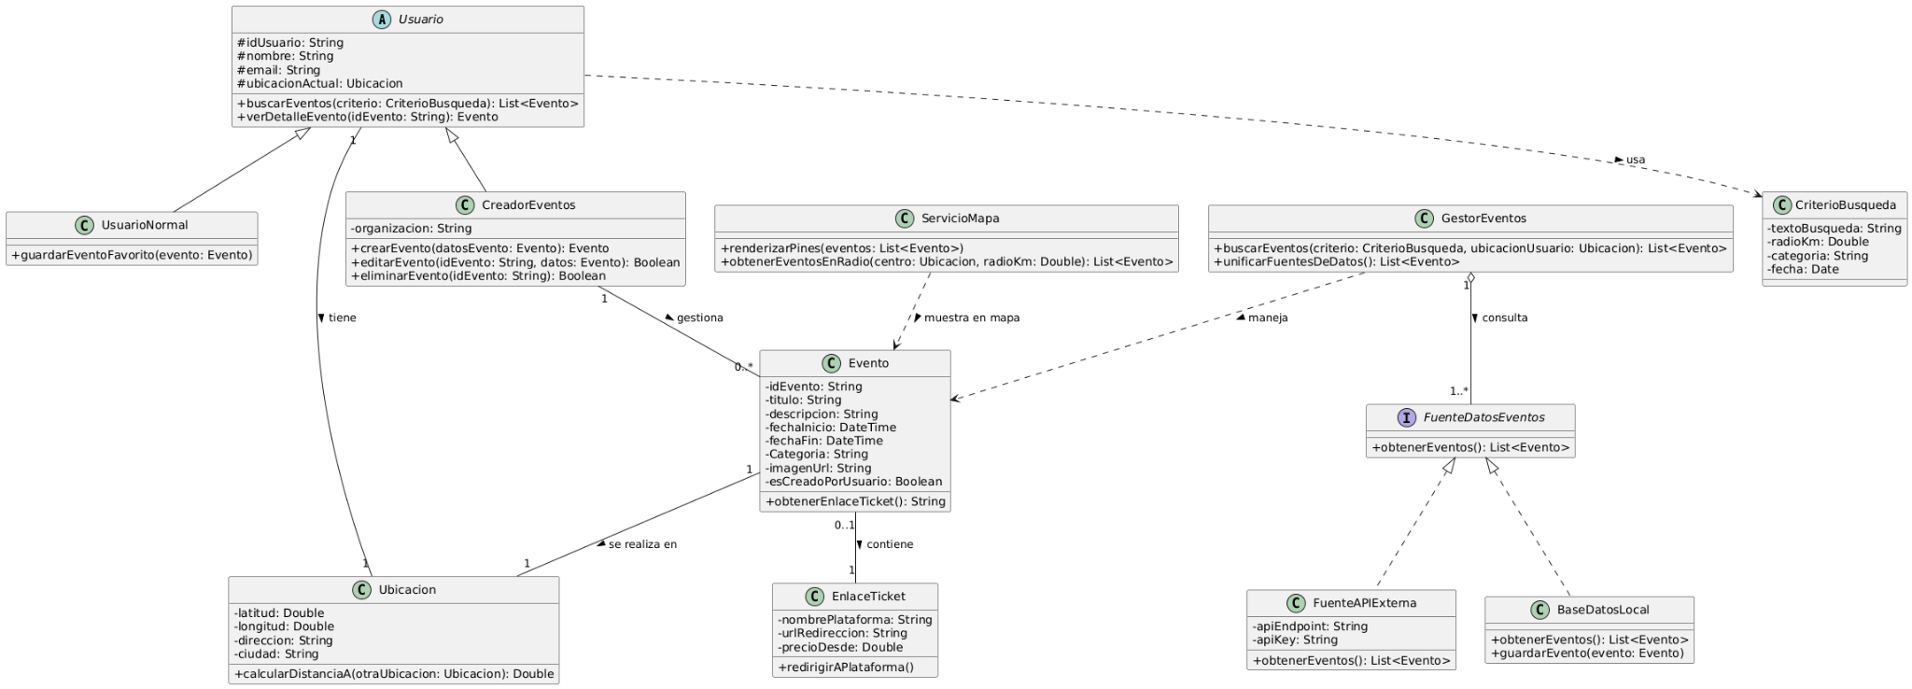

Diagrama de Componentes
El diagrama de componentes presenta la organización modular de Panoramap y las interfaces que conectan sus partes. En el lado cliente se identifican componentes de interfaz, estado y mapa; en el backend se distinguen servicios de API, procesamiento de eventos, ingesta y almacenamiento.

Los módulos de ingesta obtienen información desde fuentes externas y la preparan para su almacenamiento. La API expone las operaciones que necesita la aplicación, mientras que los servicios de infraestructura aportan persistencia y capacidades auxiliares.
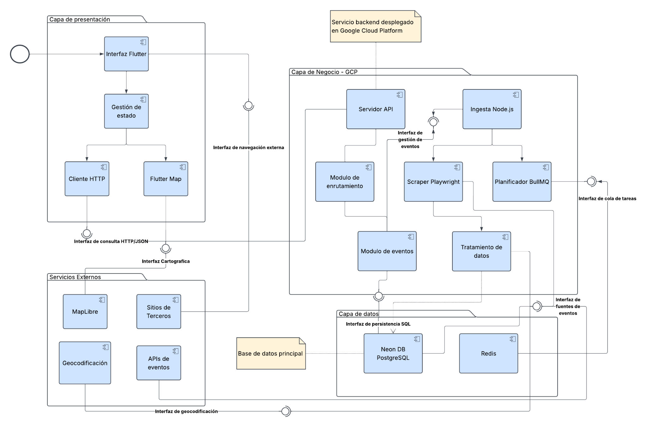

Diagrama de Despliegue
El diagrama de despliegue describe dónde se ejecutan los principales elementos del sistema y cómo se comunican. La aplicación se ejecuta en el dispositivo del usuario, mientras que los servicios de backend y los procesos de ingesta se alojan en Google Cloud Platform (GCP), de acuerdo con la arquitectura definida para el proyecto.

La comunicación entre el cliente y los servicios se realiza mediante solicitudes HTTP/HTTPS según el flujo representado. PostgreSQL se aloja en Neon y Redis cumple una función complementaria. Esta distribución separa la experiencia de usuario de los procesos que requieren ejecución continua.
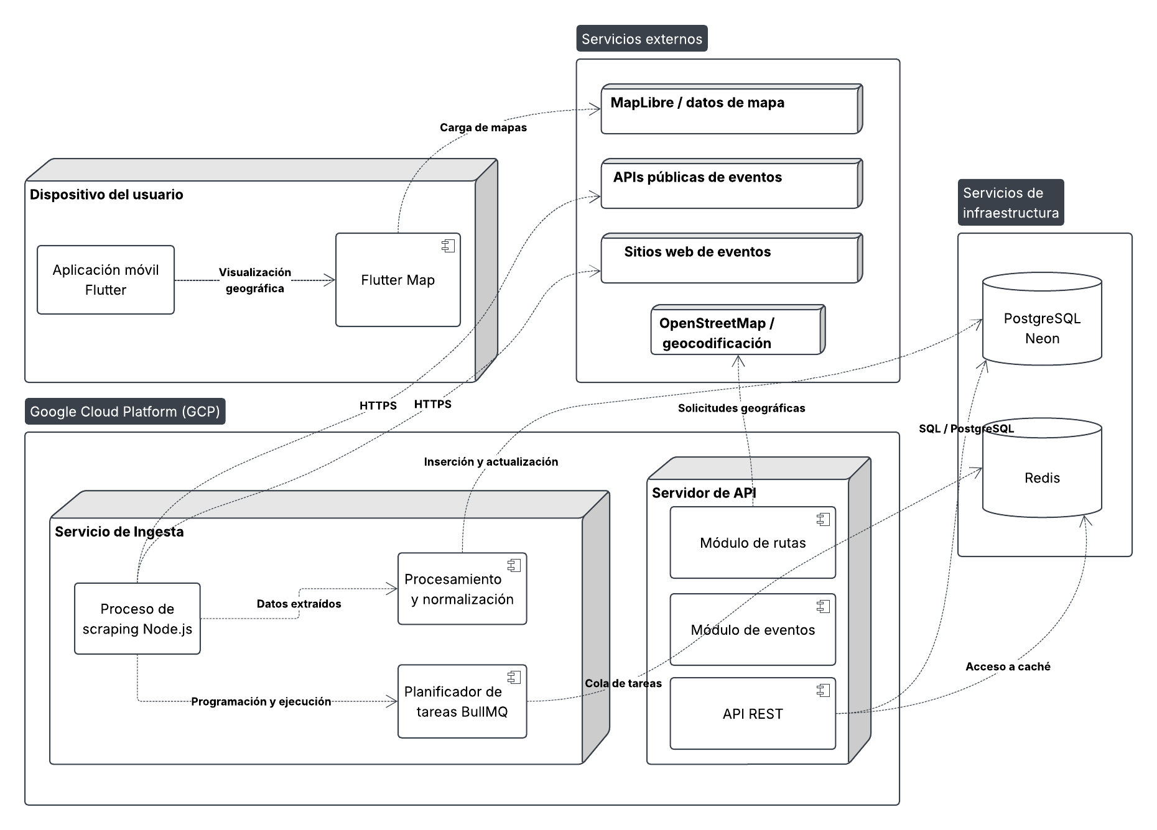

Diagrama de Casos de Uso
El diagrama de casos de uso resume las interacciones que ofrece la plataforma desde la perspectiva del usuario. Entre las acciones representadas se encuentran explorar eventos cercanos, ajustar el radio de búsqueda, filtrar por tipo, buscar por nombre, revisar detalles y visualizar los resultados en una lista o en el mapa.

También se consideran acciones relacionadas con la gestión de eventos y los elementos guardados, según los casos incluidos en el diagrama. El objetivo es delimitar las funcionalidades visibles para el usuario y relacionarlas con los servicios que debe proporcionar el sistema.
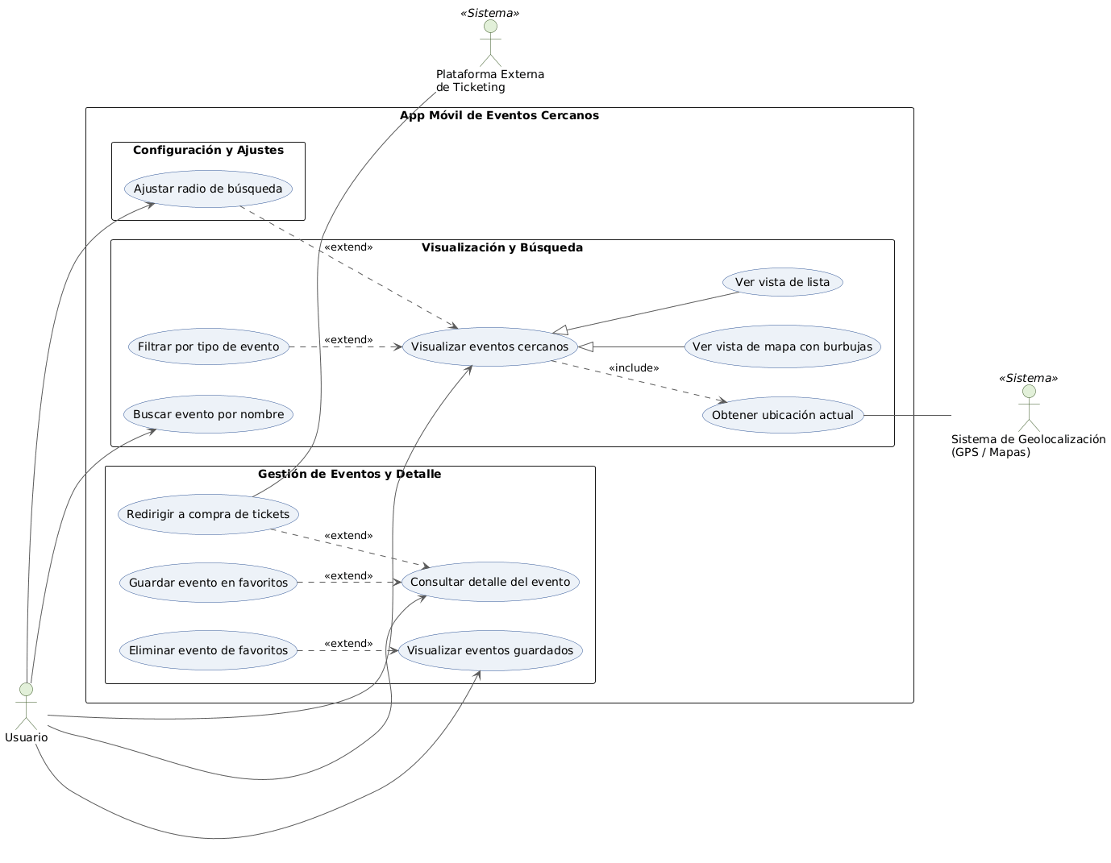

Diagrama de Secuencia
El diagrama de secuencia describe el intercambio de mensajes durante una consulta de eventos. El usuario inicia una búsqueda desde la aplicación; esta solicita los datos a la API, que consulta el módulo de eventos y la base de datos, y devuelve los resultados para que la interfaz los presente.

El flujo contempla también la actualización de la visualización del mapa y el tratamiento de resultados vacíos o no disponibles. La separación de responsabilidades permite que la interfaz se centre en mostrar información, mientras que la API y los módulos de backend procesan la consulta.
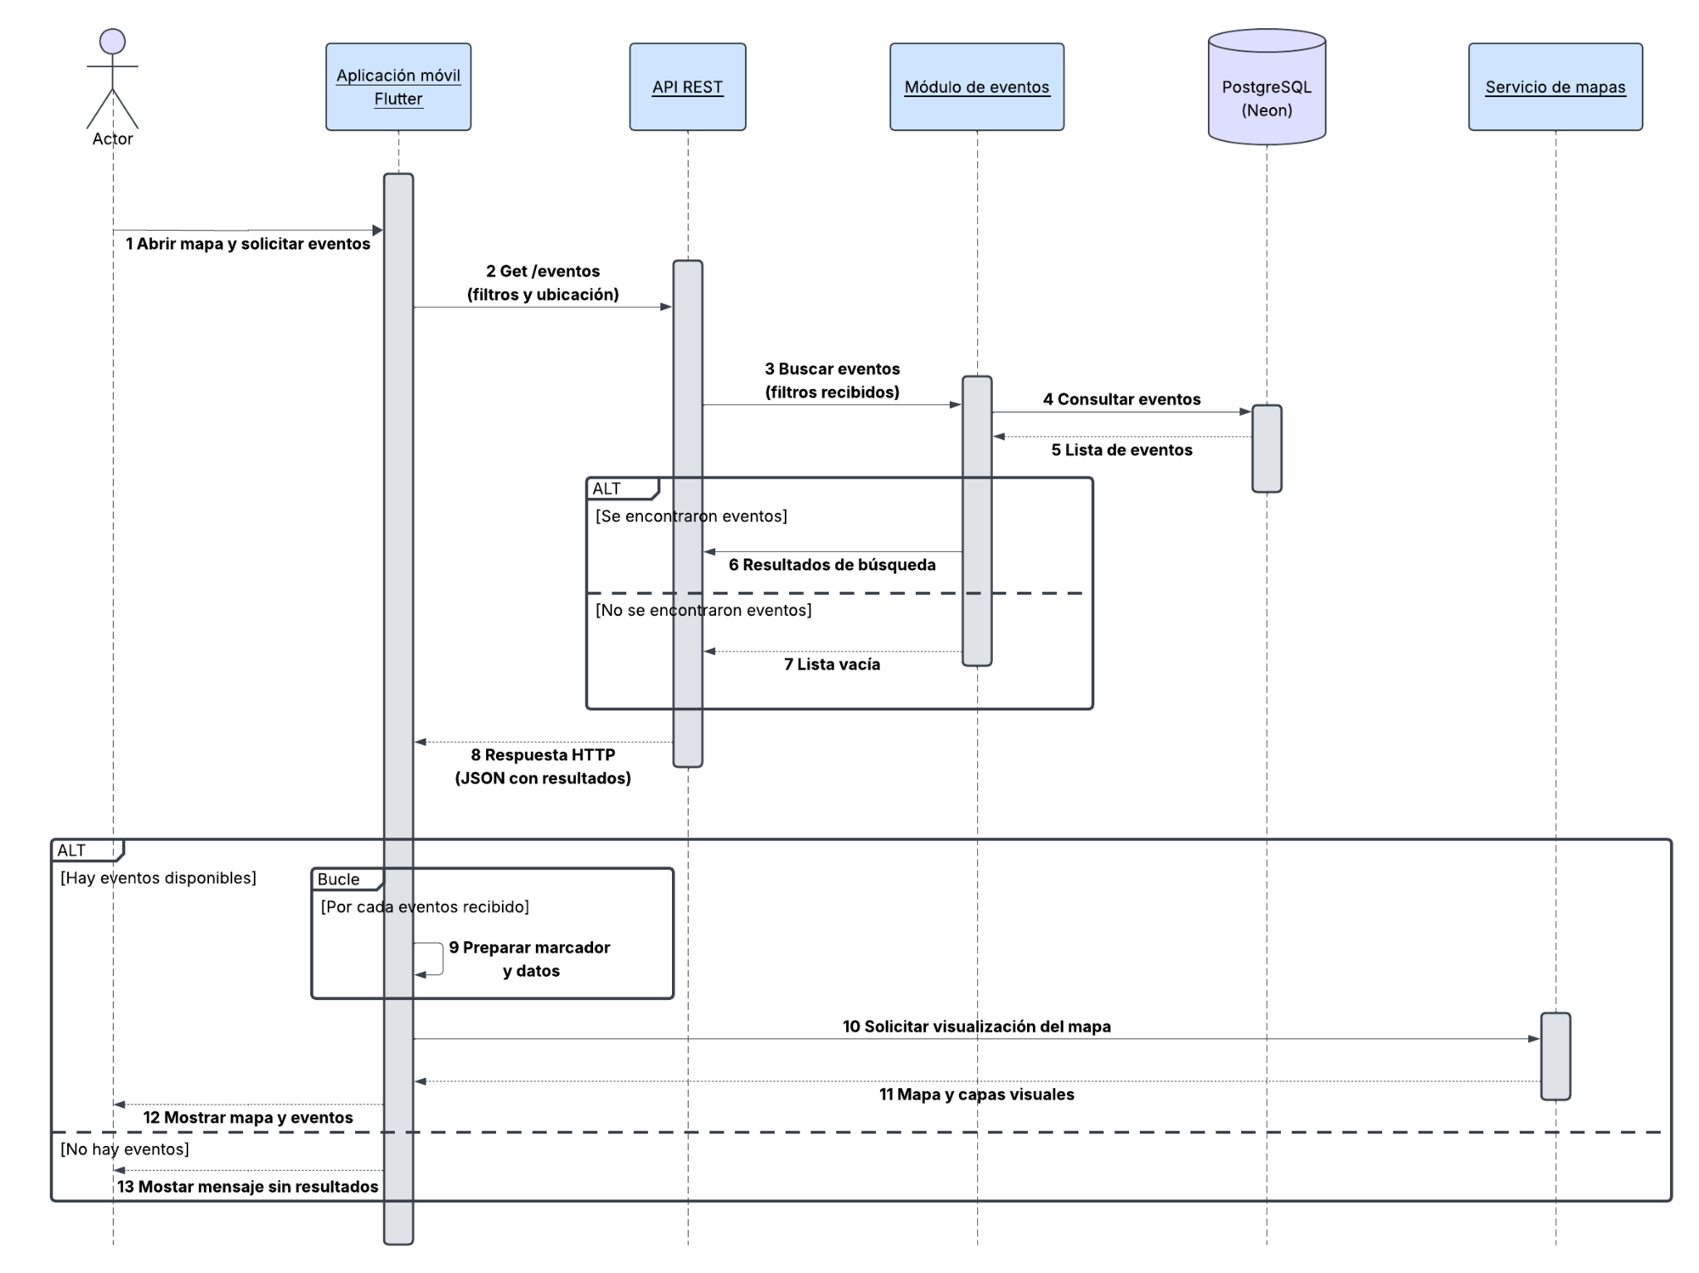

Diagrama de Actividades
El diagrama de actividades representa el flujo de trabajo general para buscar y visualizar panoramas. Comienza con el acceso a la aplicación y la configuración de la búsqueda; luego el usuario puede ingresar criterios, aplicar filtros y consultar los eventos obtenidos.

A partir de los resultados, el flujo permite revisar información y elegir la forma de visualización disponible. Las decisiones y caminos alternativos reflejan que el resultado depende de los criterios ingresados y de la existencia de eventos que coincidan con ellos.
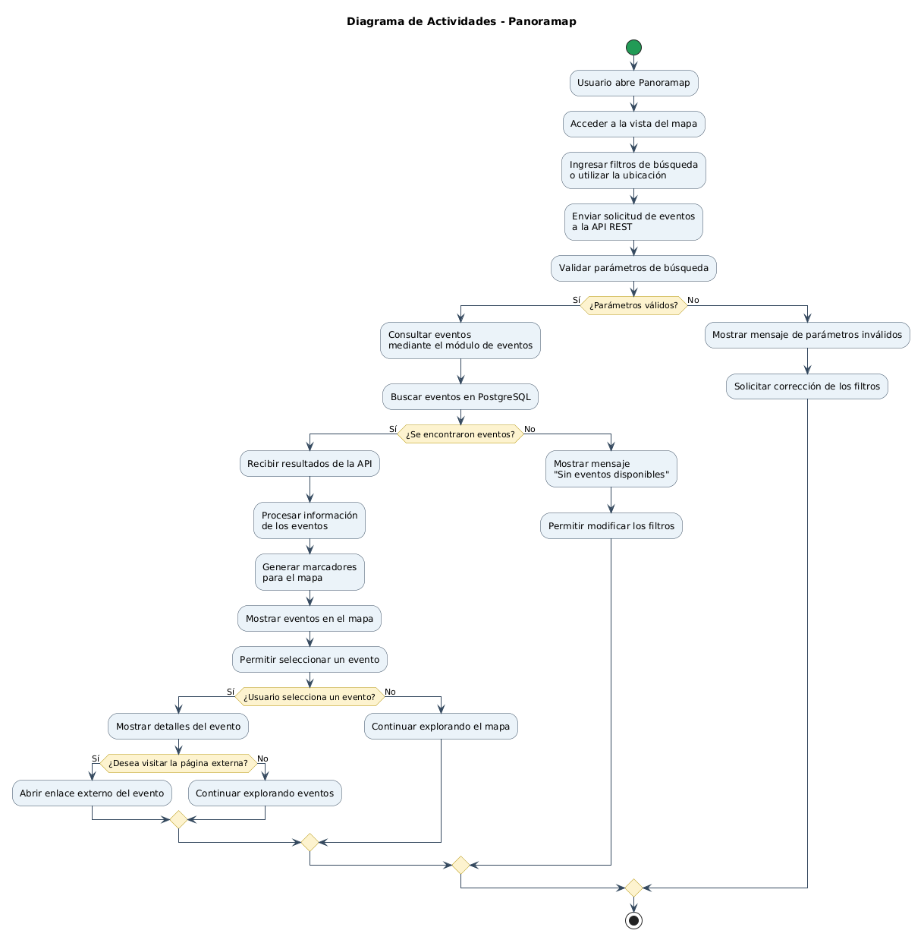

Componentes
Esta sección resume los componentes tecnológicos y funcionales identificados en los diagramas de arquitectura y despliegue.

Aplicación cliente (Flutter)
Interfaz móvil desde la que se realizan búsquedas, se consultan fichas de eventos y se visualizan ubicaciones en el mapa.

API REST
Punto de comunicación entre la aplicación cliente y la lógica del servidor. Recibe solicitudes, coordina consultas y entrega resultados a la interfaz.

Módulo de eventos
Gestiona operaciones relacionadas con la consulta y organización de eventos almacenados, incluyendo la entrega de resultados para búsqueda y visualización.

Módulos de ingesta y scraping
Obtienen información desde fuentes externas públicas o accesibles. Los datos recolectados deben normalizarse y revisarse antes de incorporarse al sistema.

Planificador de tareas
Coordina la ejecución periódica de procesos de ingesta para mantener actualizada la información disponible.

PostgreSQL en Neon
Almacenamiento relacional principal para conservar los datos estructurados de la plataforma.

Redis
Servicio complementario de almacenamiento en memoria o caché, utilizado de acuerdo con la configuración de infraestructura del proyecto.

Servicios de mapas y geocodificación
Integraciones externas que permiten representar ubicaciones, obtener datos geográficos y apoyar la búsqueda de eventos cercanos.

Fuentes externas de eventos
API públicas y páginas web desde las que se obtiene información. La disponibilidad, los formatos y las condiciones de acceso pueden variar entre proveedores.

Infraestructura en Google Cloud Platform
Entorno destinado a ejecutar los servicios backend y los procesos de ingesta de forma continua, con posibilidad de escalar según las necesidades del proyecto.

Consideraciones de diseño
La solución prioriza la separación entre presentación, lógica de negocio y persistencia, junto con una arquitectura modular que permite mantener la aplicación y los procesos de recopilación de datos de manera independiente.

Entre los principales riesgos técnicos se encuentran los cambios en las fuentes externas, las restricciones de acceso automatizado, la calidad de los datos y la disponibilidad de los servicios de terceros. Por ello, se recomienda validar los datos antes de publicarlos, manejar errores de conexión y evitar que la aplicación dependa de una única fuente.

Como trabajo pendiente, conviene verificar que los nombres de clases, módulos, tablas y servicios del documento coincidan exactamente con la implementación vigente. También se deben documentar las decisiones finales de autenticación, autorización, protección de datos, monitoreo y respaldo cuando estas funcionalidades se incorporen al alcance.

